【实验名称:VLAN配置实验】

学生姓名：李雪菲

实验地点：济事楼330 实验时间：2025-03-27

【实验目的】

1.掌握以太网交换机上VLAN划分过程。

2.验证每个VLAN为独立的广播域。

3.验证属于同一VLAN的终端之间的通信过程。

4.验证属于不同VLAN的两个终端之间不能通信。

【实验原理】

1. VLAN：VLAN是一种逻辑上划分网络的方法，即在同一台交换机上可以划分多个独立的广播域。

VLAN是通过软件把网络按逻辑分组，对物理上交换机端口分割，把不同地理位置的主机分割到相同VLAN内，每个VLAN等同于独立的以太网。每个VLAN有独立的转发表。同一VLAN内终端间相互传输MAC帧，不同VLAN内终端之间不允许相互传输MAC顺默认情况下，交换机所有端口属于默认的LAN1,交换机的所有端口属于同一个广播域。

2. 交换机的工作模式

以太网交换机（Layer 2 Switch）基于 MAC 地址 进行数据帧转发。VLAN 限制广播范围，如果 PC 发送广播（如 ARP 请求），则只会在相同 VLAN 内广播，不同 VLAN 之间不会互通。

【实验设备】

1. 一台电脑
2. Cisco Packet Tracer 终端仿真软件

【实验步骤】

1. 单交换机：

1.创建拓扑结构的网络，要求PC2的IP地址最后段为学号1-2位

2.3台PC互相PING,验证连通性

3.创建2个VLAN,分别命名技术部和财务部，以自己学号最后2位作为技术部VLAN号；学号头2位作为财务部VLAN号

4.再次3台PC互相PING，验证VLAN创建效果

1. 多交换机：

1.构建网络拓扑

2.6台PC互相PING,先验证连通性

3.创建2个VLAN,分别命名技术部和财务部，以自己学号最后2

位作为技术部VLAN号；学号1-2位作为财务部VLAN号

4.6台PC再互相PING,验证VLAN效果

【实验现象】

1. 单交换机：
2. 创建拓扑结构的网络，要求PC2的IP地址最后段为学号1-2位

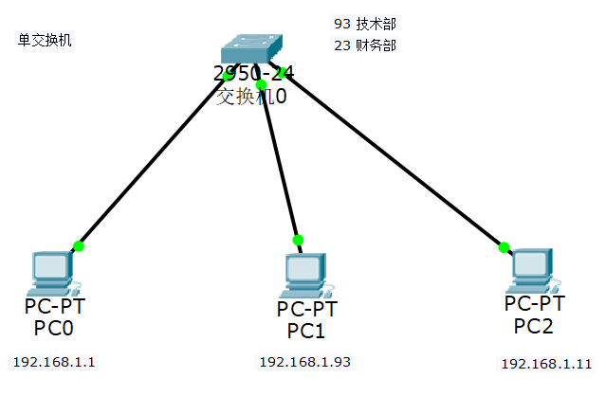

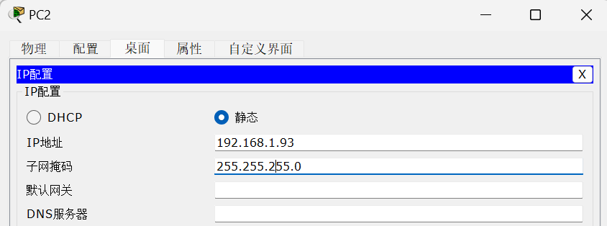

2.3台PC互相PING,验证连通性

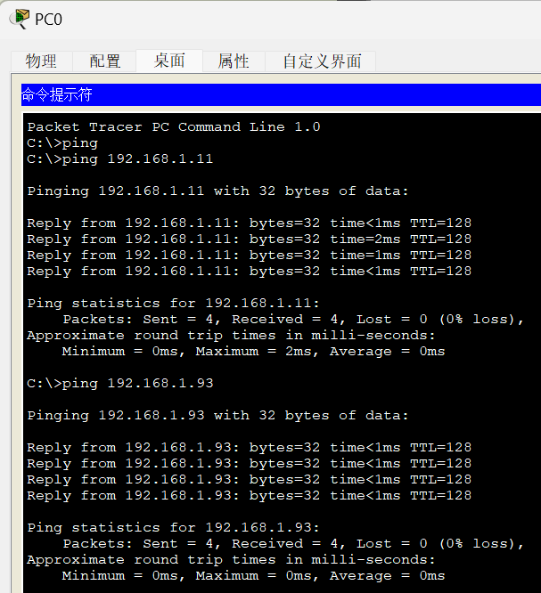

3.创建2个VLAN,分别命名技术部和财务部，以自己学号最后2位作为技术部VLAN号；学号头2位作为财务部VLAN号

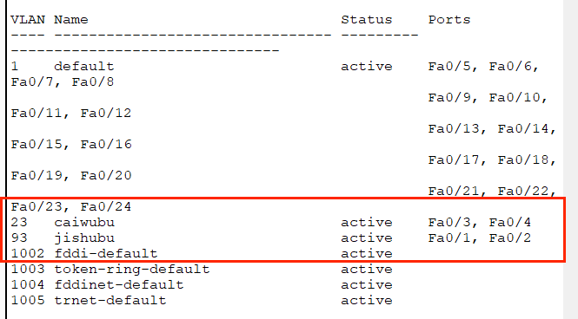

4.再次3台PC互相PING，验证VLAN创建效果

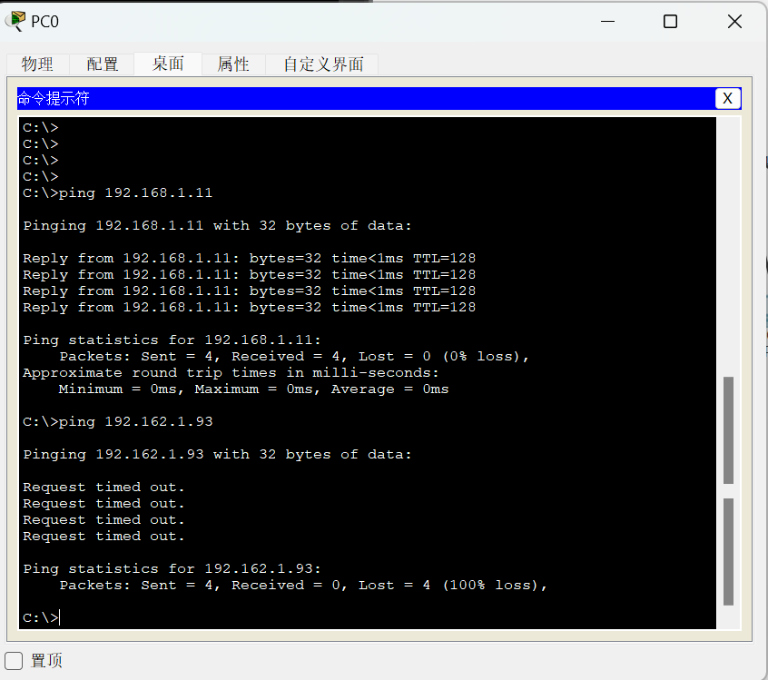

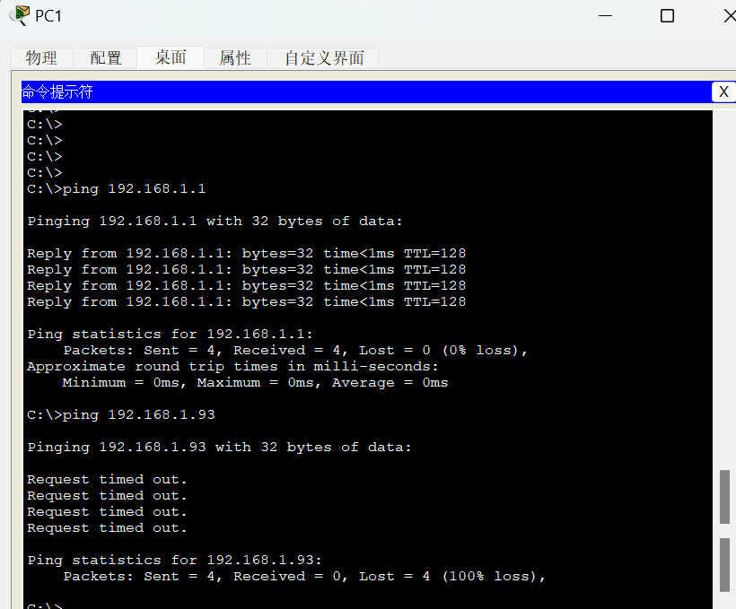

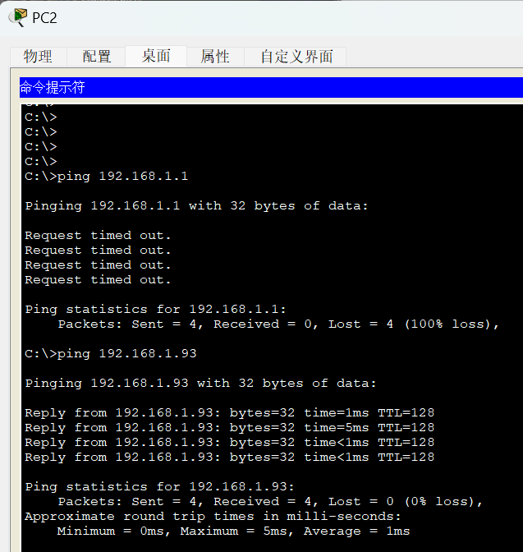

1. 多交换机：

1.构建网络拓扑

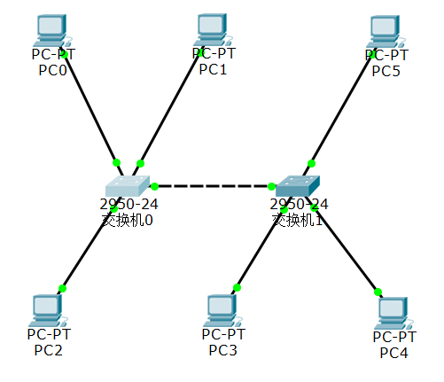

2.6台PC互相PING,先验证连通性（以PC0为例）

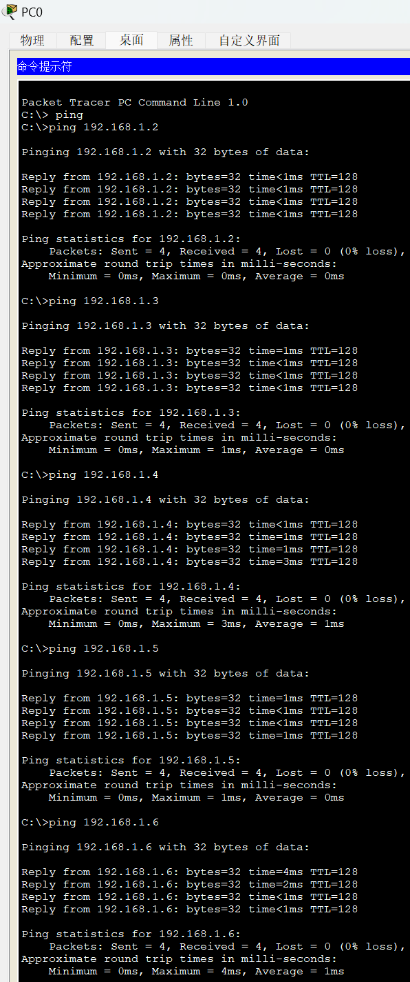

1. 创建2个VLAN,分别命名技术部和财务部，以自己学号最后2位作为技术部VLAN号；学号1-2位作为财务部VLAN号

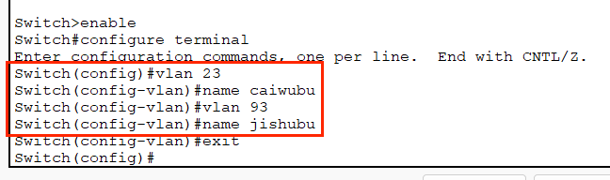

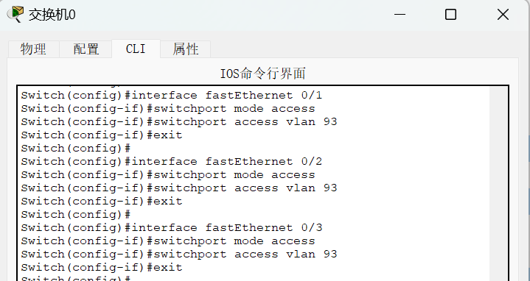

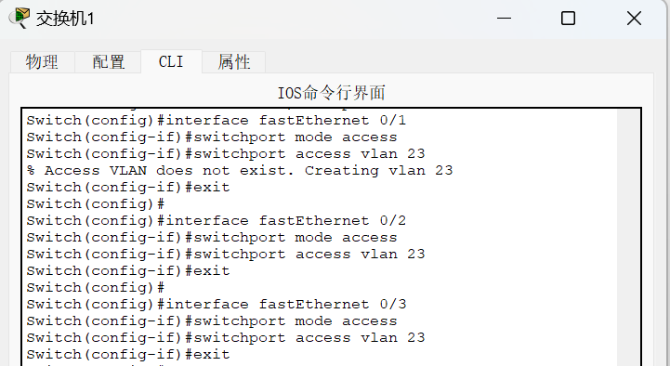

配置交换机间的trunk端口（以交换机0为例）

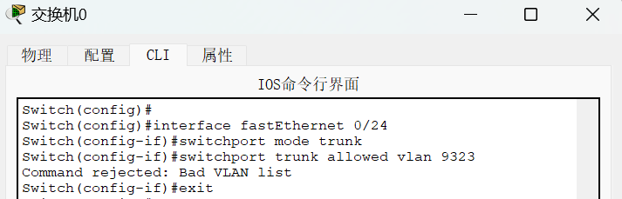

4.6台PC再互相PING,验证VLAN效果

（1）VLAN之间的连通性（以PC0为例，PC1、PC2连接成功）

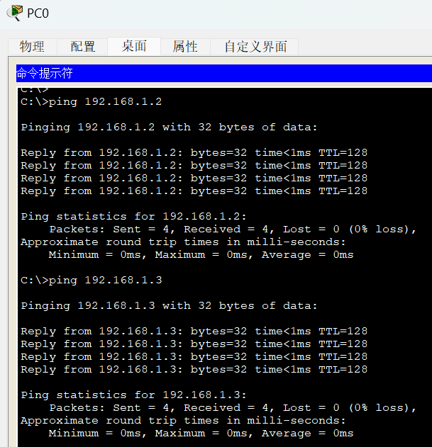

（2）VLAN之间的隔离性（以PC0为例，PC3、PC4、PC5连接失败）

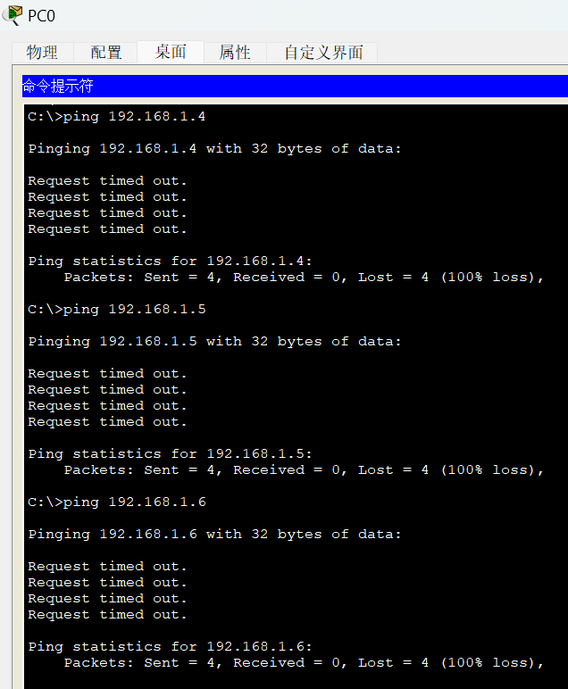

【分析讨论】

VLAN 提供了灵活的网络管理方式，可以在不增加物理设备的情况下实现网络隔离。Trunk 端口 是 VLAN 互通的重要技术，可让多个 VLAN 在交换机间传输。

如果需要 VLAN 互通，则必须配置三层设备（路由器或三层交换机），否则 VLAN 仍会保持隔离。